**BIJLAGE D: Ouderportaal**

**HET OUDERPORTAAL**

Surf naar [**https://scholengroeprivierenland.mijn-deona.be**](https://scholengroeprivierenland.mijn-deona.be)en klik op Registreren. Vul hier je e-mailadres in zoals je hebt doorgegeven aan het kinderdagverblijf.

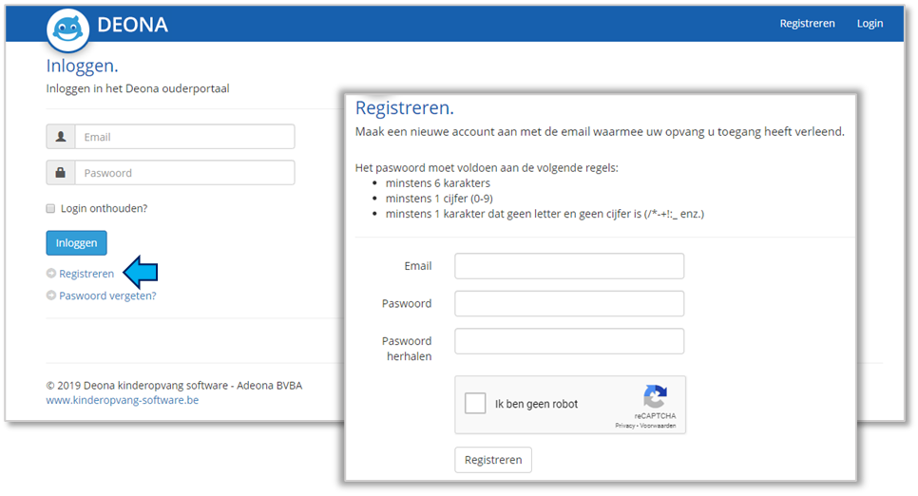

Na de registratie ontvang je een e-mail met een bevestigingslink. Wanneer je je e-mailadres bevestigd hebt, kan je inloggen op het ouderportaal. De heen- en weerboekjes van al je kindjes kan je meteen bekijken.

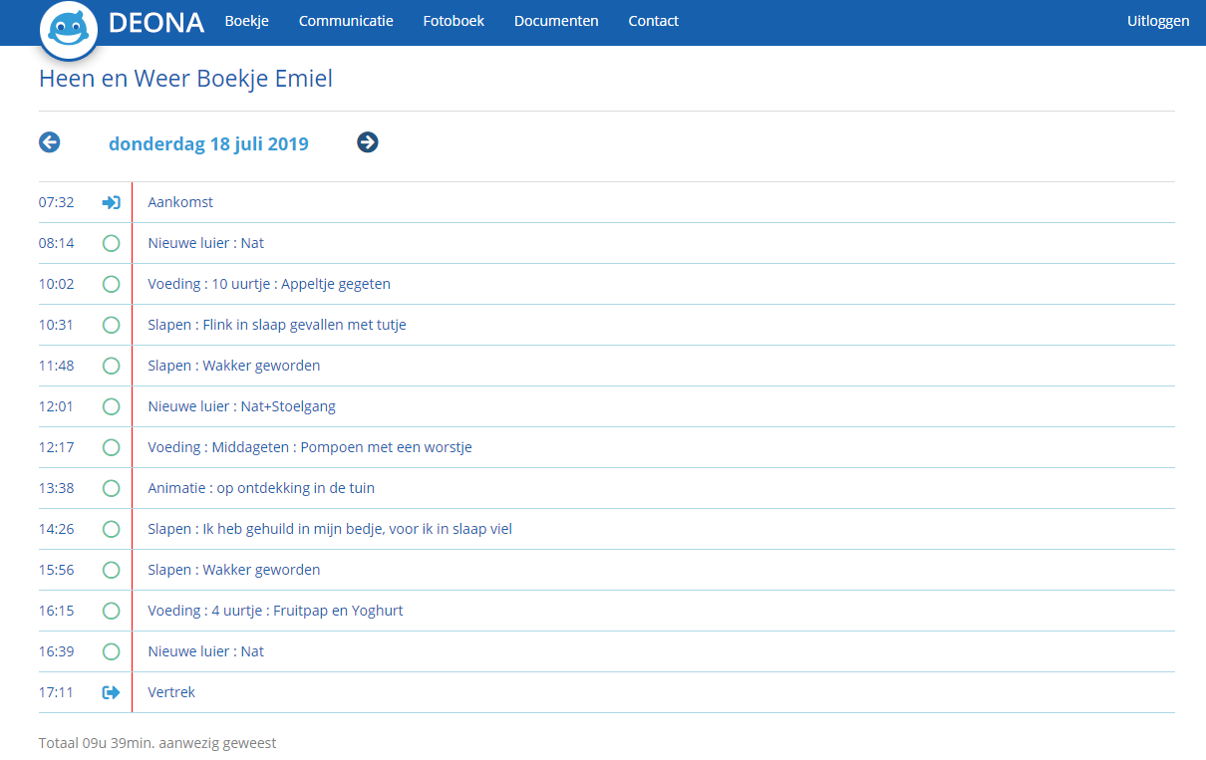

Bij fotoboek zie je alle foto’s die door de opvang werden opgeladen. Download deze foto’s, want de opvang dient deze regelmatig te archiveren om plaats te maken voor nieuwe foto’s!

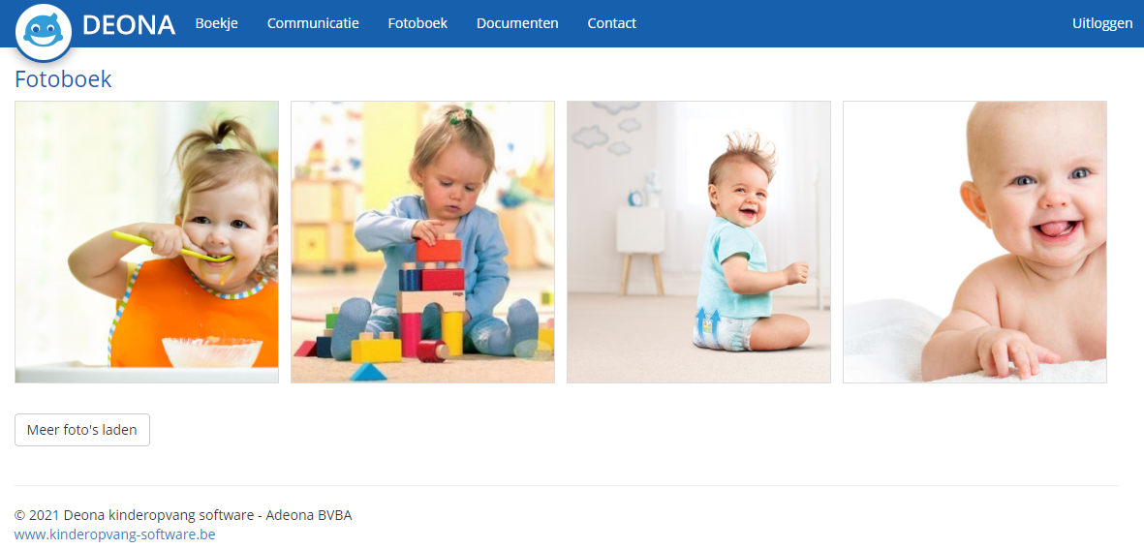

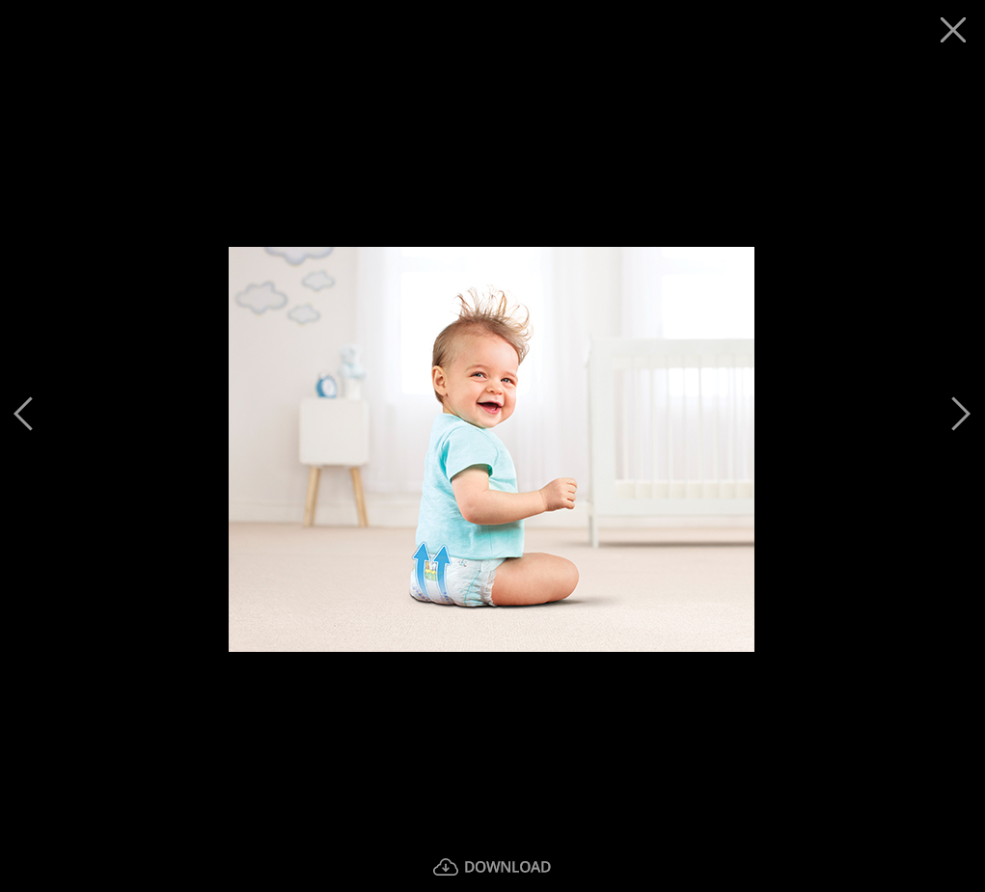

Via het tabblad Communicatie kan je een bericht sturen naar het kinderdagverblijf.

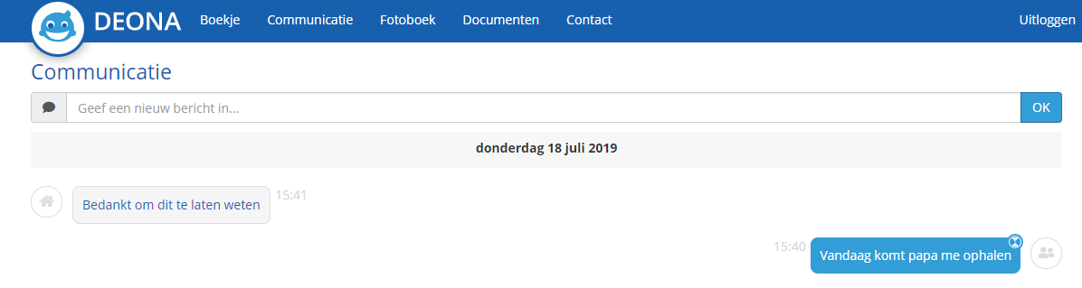

Bovenaan kan je documenten opladen, zoals ziektebriefjes., die automatisch naar de administratie van de opvang worden doorgestuurd.

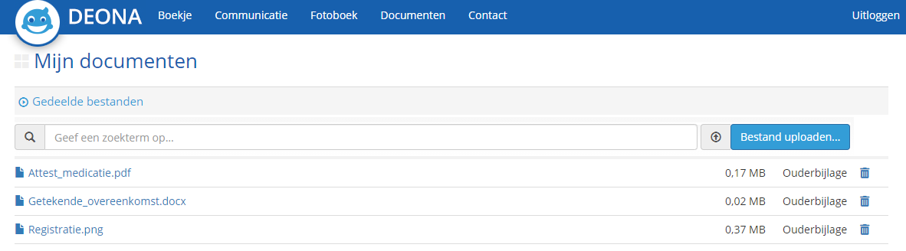

Bij Documenten vind je een overzicht van je facturen en fiscale attesten. Deze documenten kan je downloaden en opslaan op je computer.

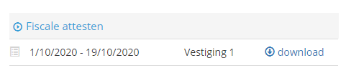

Bij elke factuur staat de status (Betaald, vervallen, gedeeltelijk betaald…). Het totaalbedrag van de factuur wordt vermeld in de lijst en indien de factuur gekoppeld is aan een creditnota, zal je ook het verschil zien staan.

Naast elke factuur vind je een downloadknop. Bij elke niet-betaalde factuur kan je bovendien een knop met een QR-code terugvinden. De QR code geeft meteen het totaal openstaande bedrag weer. Heb je dus meerdere openstaande facturen en een creditnota die aan elkaar gekoppeld zijn, dan zal je via de QR code meteen het saldo van de gekoppelde facturen betalen.



Met de Europese QR code kan je met je bank app de betaling voldoen. Opgelet: het betreft hier geen Payconiq/Bancontact QR code. De betaling zal pas zichtbaar zijn in het ouderportaal nadat deze door de administratie van de opvang verwerkt werd (factuur gemarkeerd als ‘Betaald’). De QR-code zal dan ook zichtbaar blijven zolang de factuur niet als ‘betaald’ gemarkeerd is. Bij facturen die via domiciliëring betaald worden, verschijnt geen QR code.

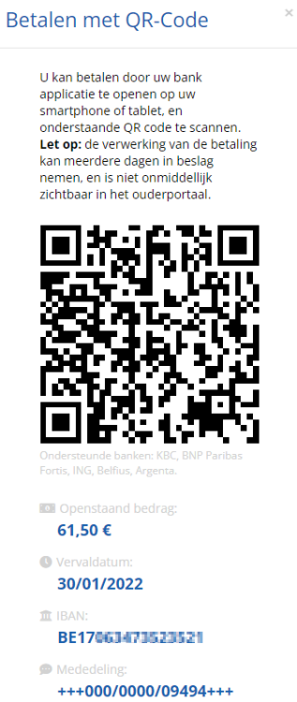

Onder ‘Contact’ vind je tenslotte de contactgegevens van kinderdagverblijf ’t Kasteeltje waar je kindje opgevangen wordt.

**Vragen in verband met het ouderportaal?**

Contacteer dan kinderopvang ’t Kasteeltje

03/500.89.70